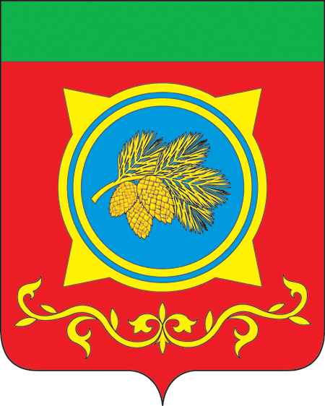
Российская Федерация
Республика Хакасия
Администрация Таштыпского района
Республики Хакасия

ПОСТАНОВЛЕНИЕ

23.06.2023 г. с. Таштып № 299

О создании комиссии по определению нанесенного ущерба в результате прохождения града 21.06.2023 года на межселенной территории Таштыпского района в п.Кубайка

На основании Постановления Правительства Российской Федерации от 13.10.2008 г. № 750 «О порядке выделения бюджетных ассигнований из резервного фонда Российской Федерации по предупреждению и ликвидации чрезвычайных ситуаций и последствий стихийных бедствий» и Постановления Правительства Республики Хакасия от 09.08.2012 г. № 525 «О порядке предоставления бюджетных средств из резервного фонда Правительства Республики Хакасия по предупреждению и ликвидации чрезвычайных ситуаций и последствий стихийных бедствий», приказа МЧС России от 01.09.2020 г. № 631 «Об утверждении Методики оценки ущерба от чрезвычайных ситуаций», руководствуясь п. 3 ч. 1 ст.29 Устава муниципального образования Таштыпский район от 24.06.2005 г., Администрация Таштыпского района постановляет:

1. Создать комиссию по определению ущерба в результате прохождения града 21.06.2023 года на межселенной территории Таштыпского района в п.Кубайка (далее Комиссия) (прилагается).
2. Комиссии составить акты оценки нанесенного ущерба в результате прохождения града 21.06.2023 года на межселенной территории Таштыпского района в п.Кубайка.
- Постановление вступает в силу со дня его принятия.
- Контроль за исполнением настоящего постановления оставляю за собой.

Глава Таштыпского района Н.В.Чебодаев

Приложение
к постановлению Администрации
Таштыпского района
от 23.06.2023 г. № 299

СОСТАВ
комиссии по определению ущерба в результате прохождения
града 21.06.2023 года на межселенной территории
Таштыпского района в п.Кубайка.

Председатель комиссии:
Э.Г.Топоев — И.О. Заместителя Главы Таштыпского района по градостроительной, жилищной политике и безопасности жизнедеятельности;
Заместитель председателя комиссии:
А.Г.Карлов — Начальник отдела по работе с межселенной территорией, охране окружающей среды и природопользованию Администрации Таштыпского района;
Члены комиссии:
В.Г.Майтаков — Специалист отдела по градостроительной и жилищной политике Администрации Таштыпского района;
А.Н.Шалагин – Ведущий специалист отдела по делам ГО, ЧС и МР Администрации Таштыпского района;
А.М.Султреков – Руководитель МКУ «Управления муниципальным имуществом Администрации Таштыпского района»;
Л.И.Калнина – Специалист отдела по работе с межселенной территорией, охране окружающей среды и природопользованию Администрации Таштыпского района;
Н.В.Дрыгина – Начальник отдела по правовой и контрактной работе Администрации Таштыпского района.

Управляющий делами И.С.Кайлачаков

